**重要知识点复习题**

1. **请阐述会计信息系统的功能和组成要素。**

功能:

会计信息系统是有者特定处理对象和处理输出的信息系统，其特定的输入对象为会计数据，特定的处理输出为会计信息。会计信息来源于对日常经营交易或事项所生成资料的加工处理，从原始交易资料转化为有助于决策的会计信息需要经过资料辨别收集，分类整理，信息传递报告三个基本步骤，这一过程即构成会计信息系统，该系统是各类组织内部的一个重要信息系统，会计信息系统的架构及其运行效果，将影响各个组织的经营效率和效益

主要功能有三:（1）收集和存储企业发送的所有业务数据（2）处理业务数据，使其转化成为决策有用的信息（3）提供充分的控制措施保护企业资产

组成要素:

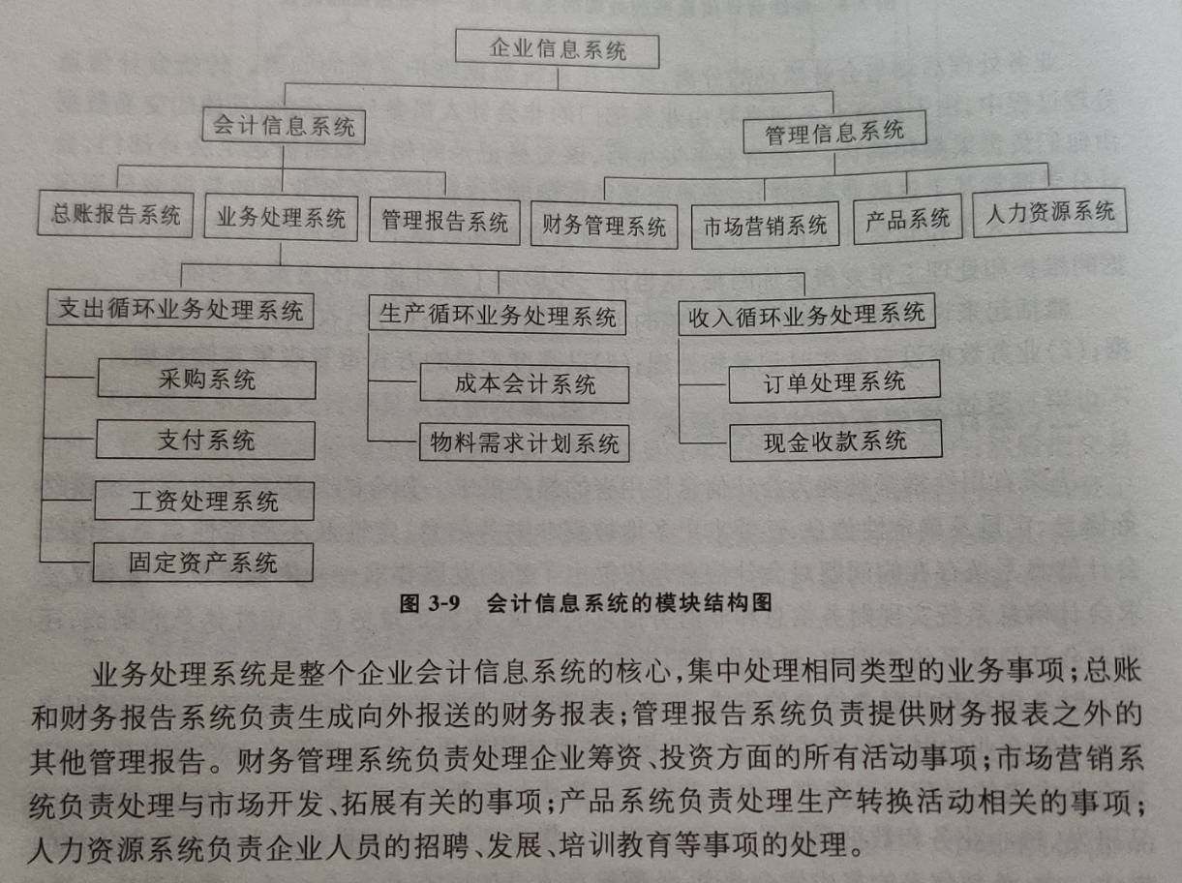

1. **请阐述会计信息系统、业务活动、管理活动之间的关系，并分析会计信息系统构建的主要影响因素及其关系**

会计信息系统、业务活动、管理活动之间的关系:

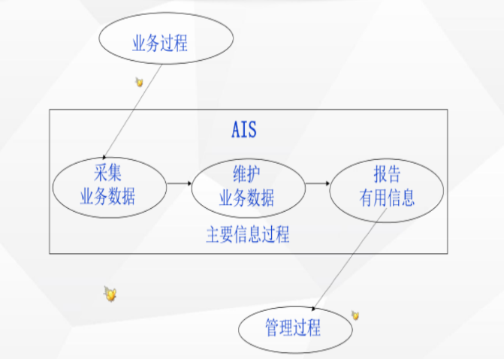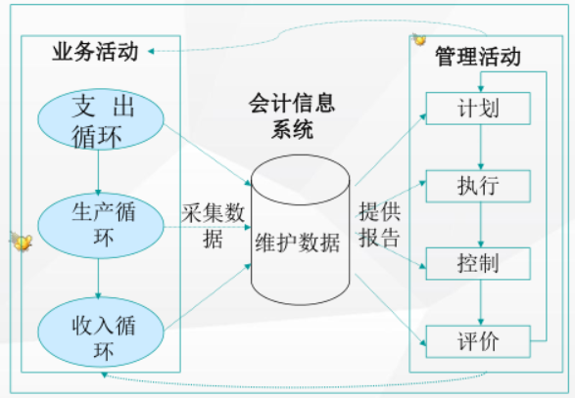

会计信息系统构建的主要影响因素及其关系

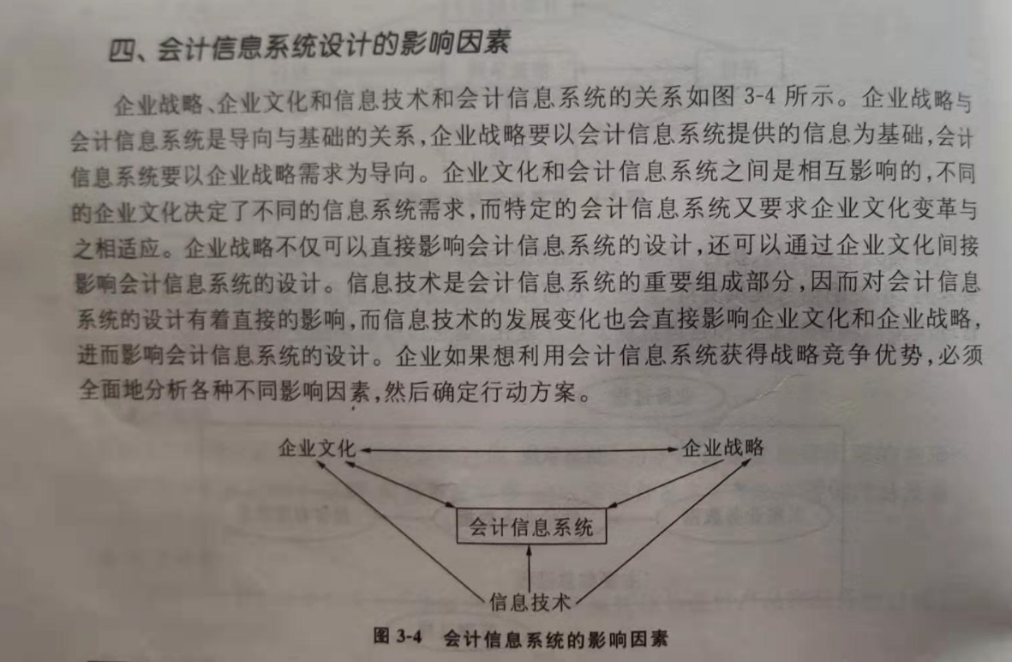

1. **应用价值链、企业战略、企业决策和信息需求、信息系统价值等等相关理论，结合相关实例，讨论分析会计信息系统如何提升企业的价值？**

知识点:

1. 企业可以力用信息技术来按照自己的需要改变波特五力中的一个或者多个
2. 企业还可以利用信息系统来实施竞争战略以及企业的战略目标。例如，企业采取成本领先战略，那么自动化制造系统和适时制库存生成管理系统就是企业可以选择的信息系统，这两个信息系统的应用可以极大的降低企业的生产成本和库存成本
3. 企业可以利用3 种通用战略和信息系统来改变竞争的基点，使之向有利于自己的方向转换

如市场的竞争基点是价格,那么就可以 借助信息技术开发出差别化的产品或服务，获得竞争优势。

4. 信息系统也有助于其他竞争战略的实施，如应用新的技术的企业可以建立一个较高的壁垒，增加新进入者的进入难度，或是借助于信息系统提供的新功能，使得客户可以很方便的参与到产品设计过程中

5. 企业还可以借助信息技术改进价值链上活动的效率和效果，以获取竞争优势。如Nordstorm 的“更好服务”战略借助了Oracle公司的信息技术来实现

6. 不同类型的企业决策依据不同的信息完成，不同的组织结构和不同的结构层次所需要进行的决策类型不同，需要的决策信息也各异。信息系统对管理职能的支持，归根到底是对决策的支持。

7. 信息系统价值等于从信息系统应用获得的效益减去信息系统应用成本。

1. **传统的会计信息系统存在哪些问题？如何解决？**

1.问题—信息孤岛现象:

Ø 传统的会计信息处理过程割裂了经济业务和会计处理，经济业务的发生与会计处理是分离的。

Ø 在传统的会计信息系统中财务数据对企业运行状况的反映是滞后的。没有被实时记录

Ø 同一经济业务的数据被分别保存在会计人员和非会计人员手中，导致信息重复存储和数据不一致的情况普遍存在

Ø 只手记并处理部分财务数据

2.解决:

• 传统会计信息系统存在的问题对会计信息系统提出了新的发展要求 —— 信息集成

• 财务信息和非财务信息的集成

• 定量信息和定性信息的集成

– 这两者可以帮助信息使用者更全面的理解企业的经营思想，以及企业未来的经营发展能力。

• 内外部信息的集成

– 使得企业内外部信息流更加流畅

1. **请谈谈你对信息孤岛的理解？你认为信息孤岛形成的原因有哪些？信息集成又包括哪些方面的含义？**
2. 信息孤岛是指相互之间在功能上不关联互助、信息不共享互换以及信息与业务流程和应用相互脱节的计算机应用系统。应当看到，在整个信息技术产业飞速发展过程中，企业的IT应用也伴随着技术的发展而前进。但与企业的其它变革明显不同的是，IT应用的变化速度更快，也就是说，企业进行的每一次局部的IT应用改进都可能与以前的应用不配套，也可能与以后的“更高级”的应用不兼容。因此，从产业发展的角度来看，信息孤岛的产生有着一定的必然性。
3. 产生原因:

1. 信息化发展的阶段性

企业信息化是一个逐步发展的过程，从欧美等信息化启动比较早的国家来看，信息化的实施和应用都不是一步到位，而是通过循序渐进的过程逐步建立起来的。企业信息化有一个从[初级阶段](https://baike.baidu.com/item/%E5%88%9D%E7%BA%A7%E9%98%B6%E6%AE%B5)到中级阶段、再到高级阶段的发展过程。在计算机应用的初级阶段，人们容易从文字处理、报表打印开始使用计算机。进而围绕一项项业务工作，开发或引进一个个应用系统。

2. 认识误区

长期以来，许多机构把现代化建设看作是拥有大量计算机设备即可，经费投资方向自然而然地偏向于计算机基础设备，而忽略信息资源的建设，造成购置的[信息基础设施](https://baike.baidu.com/item/%E4%BF%A1%E6%81%AF%E5%9F%BA%E7%A1%80%E8%AE%BE%E6%96%BD)闲置、资源浪费、信息化建设进入重硬轻软的认识误区，导致信息资源的开发与利用滞后于信息基础设施建设，出现了“有路无车，有车无货”现

3. 需求不到位

信息资源是为了服务企业管理者的决策行为，支持普通员工的业务操作。当前[企业信息化建设](https://baike.baidu.com/item/%E4%BC%81%E4%B8%9A%E4%BF%A1%E6%81%AF%E5%8C%96%E5%BB%BA%E8%AE%BE)一方面缺乏对企业内部员工的信息需求的了解，另一方面企业员工还没有形成主动的信息需求意识，缺乏将自身的[潜在需求](https://baike.baidu.com/item/%E6%BD%9C%E5%9C%A8%E9%9C%80%E6%B1%82)转化为显性需求的动力。即使提出较明确信息需求，但由于信息共享度差，[信息价值](https://baike.baidu.com/item/%E4%BF%A1%E6%81%AF%E4%BB%B7%E5%80%BC)低，这种需求不能得到满足。缺乏信息需求动力是信息孤岛现象出现的重要原因

4. 标准不统一

信息化起步早的企业，10年前甚至20年前就开始实施面向业务操作层面的部门业务计算机应用，这些企业的部门主要从部门内部的业务出发，开发满足部门业务操作的管理系统，每建立一个应用系统就单独建立一个数据库，这样不同的应用就拥有不同的数据库。这些数据库可能来自不同的厂商、不同版本，各个数据库自成体系，互相之间没有联系，数据编码和信息标准也不统一。

5. 管理体制问题

若从深层原因看，是管理的条条框框阻碍了信息的畅通。企业的职能部门分管了企业的各项业务，无意中也分隔了企业内的原本应该统一的信息数据。因为管理信息化需求的不同，提交者关心的重点缺乏全局观，企业统一的业务流也未能反映到全部的信息系统上。从这个意义上说，信息孤岛也是企业管理——尤其是企业管理上的“孤岛”的映射。

1. 信息集成又包括:

• 财务信息和非财务信息的集成

• 定量信息和定性信息的集成

– 这两者可以帮助信息使用者更全面的理解企业的经营思想，以及企业未来的经营发展能力。

• 内外部信息的集成

– 使得企业内外部信息流更加流畅

1. **结合蒙牛的应用案例思考集成的财务管理信息化、集成化具体内容是什么？集成的会计信息系统是如何帮助蒙牛有效地进行成本管理的？**
2. **请阐述制定信息系统计划需要关注哪些问题和计划？哪些人员会参与到信息系统计划的制定过程中？**
3. **关注的问题与计划:**

**软件问题及软件计划**

• 明确编制软件计划时需要考虑的因素

• 购买的商品化软件 购买的商品化软件——使用许可权和升级问题 使用许可权和升级问题

• 在编制软件计划是需要考虑当前的许可证是否到期、用户容量以及续订许可证的要求等因素

• 自行开发应用程序

• 在编制软件计划是应包括新系统计划、现有系统的维护计划、系统升级计划

**硬件问题及硬件计划**

• 是否需要升级？为什么需要升级？什么时候升级？如何升级？升级方式的选择及利弊说明，硬件采购方案和硬件技术支持等。

• 两种基本的硬件升级方式

定时全部升级（每三年更新一批机器）

分批升级（每年更新1/3）

**数据问题及数据计划**

• IS 计划并不仅仅是关于构件或购买什么样的系统，以及安装那种硬件配置的计划，IS 计划的核心是数据。

数据是企业的 “ 血液 ”

数据并不一定要计算机化

企业数据规模远远超出人力所能集成和管理的范围。

• 没有意识到数据管理面临的特殊问题 没有意识到数据管理面临的特殊问题——数据真实性、安全性、完整性 数据的IS

**人员问题及人员计划**

• 信息系统部门面临的一个重要问题：具IS 专业技能的人才短缺

• 人员计划关注IS 人员的需求、招募、培养和维持等方面的安排。

• 管理者需了解IS 人员：

需掌握的技能

从业动机

职业发展要求等。

• IS 专业人员需掌握的技能包括

技术能力（ 编程、硬件配置）

分析能力 （系统建模需求方面的分析、数据、过程、逻辑分析等）

业务能力 （能很好的理解关键业务问题）

交流能力 （与用户、设计人员、管理者、软硬件供应商等不同角色之间的沟通）

• 对不同岗位IS 人员各不同能力的要求程度有所不同

越 接近用户的岗位 ，对交流能力、业务能力要求越高

对 网管成员

**成本问题及经济分析**

• 从财务的角度评价IS 的价值很困难 ，但是企业在IS 方面的 投入却很高。

• 对效益的衡量难主要体现在： 无形效益 的衡量和 间接效益 的衡量

• IS 成本

硬件成本、软件成本、通信成本、服务成本、人员成本

显性成本和隐含成本

• 近一半的PC 拥有成本隐藏在 “ 终端用户操作成本 ” 中， 终端用户成本是管理的重点

1. **哪些人员会参与:**

• 高级IS 主管负责IS 计划的制定过程

• 其他参与者

其他IS 员工（收集信息，研究新技术及其潜在的应用，准备不同目的的成本效益分析）

IS 用户（对部门用户和部门经理采用正式和非正式咨询方式，获得对部门需求的了解）

高层管理者（主要负责提供计划的战略方向和需要的资金、时间、人员方面的支持）

财务管理人员（重要用户，确定IS 产品的服务成本、效益，进行IS 项目投资决策）

客户/ 供应商

外部监管者

1. **DFD通常在什么时候使用？主要作用是什么？**

1.什么时候用: 需要表示系统的逻辑模型的时候

2.作用:可以表示系统的各不同层次，从最高层到最底层，用来于描述系统中的逻辑元素，但不能用于描述物理系统。换句话说，用DFD来表明应该做的逻辑任务，但不说明怎么做或由谁来做。系统分析人员通过调查和了解，就可以把他对原有系统的认识或对新系统的设想用系统数据用数据流图描绘出来，供用户审查确认

1. **请阐述信息系统开发的生命周期法并结合实例讨论其优缺点。**

基本思想：

将软件工程学和系统工程的理论和方法引入计算机系统的研制开发中，按照用户至上的原则，采用结构化、模块化自顶向下对系统进行分析和设计。具体来说，它将整个信息系统开发过程划分为独立的六个阶段，包括系统分析、程序设计、系统测试、运行和维护以及系统评估。这六个阶段构成信息系统的生命周期。

主要特点有：

•面向用户的观点

•自顶向下的分析与设计和自底向上的系统实施

•严格按阶段进行

•加强调查研究和系统分析

•先逻辑设计后物理设计

•工作文档资料规范化和标准化

优缺点 ：

• 生命周期法及时对各阶段的工作进行评价，从而能对各阶段的工作任务符合系统需求和符合组织标准提供有力的保证措施。

• 生命周期法的一个首要缺点是开发过程过于烦琐，周期过长，工作量太大。另一缺点是对用户需求的改变反映不灵活。

1. **请阐述信息系统开发的原型法并结合实例讨论其优缺点。**

基本思想:

• 首先，系统开发人员在初步了解用户需求的基础上，迅速而廉价地开发出一个实验型的系统，即“ 原型 ” ；

• 然后将其交给用户使用，通过使用，启发用户提出进一步的需求，并根据用户的意见对原型进行修改，用户使用修改后系统提出新的需求。

• 这样不断反复修改，用户和开发人员共同探讨改进和完善，直至最后完成一个满足用户需求的系统。

原型法的优点

• 原型法符合人类认识事物的规律，更容易使人接受。

• 改进了开发人员与用户的信息交流方式。

• 开发周期短、费用低。

• 用户满意程度提高。

• 应变能力强。

原型法的缺点

• 不适合开发大型管理信息系统。

• 如果最初的原型不适合，则系统开发会遇到较大的困难。

• 对于原基础管理不善，信息处理过程混乱的组织，构造原型有一定的困难。

• 没有正规的分阶段评价，因而对原型的功能范围的掌握有困难。

**• 原型法的系统开发不很规范，系统的备份、恢复，系统性能和安全问题容易忽略。**

1. **请阐述COSO内部控制框架和风险管理框架的基本内容。**
2. **coso内部控制框架基本内容:**

内部控制整体架构主要由 控制环境、风险评估、控制活动、信息与沟通、监督五项要素 构成:

1. 控制环境的因素具体包括:

1. 诚信的原则和道德价值观。

2. 评定员工的能力。

3. 董事会和审计委员会。

4. 管理哲学和经营风格。

5. 组织结构。

6. 责任的分配与授权。

7. 人力资源政策及实务。

2.风险评估:

先决条件，是制定目标。风险评估就是分析和辨认实现所定目标可能发生的风险。

1. 目标。

2. 风险。

3. 环境变化后的管理。

3.控制活动:

是确保管理阶层的指令得以执行的政策及程序，如核准、授权、验证、调节、复核营业绩效、保障资产安全及职务分工等。控制活动在企业内的各个阶层和职能之间都会出现，这主要包括:

1. 高层经理人员对企业绩效进行分析。

2. 直接部门管理。

3. 对信息处理的控制。

4. 实体控制。

5. 绩效指标的比较。

6.分工

4.信息与沟通

企业所有员工必须从最高管理阶层清楚地获取承担控制责任的信息，而且必须有向上级部门沟通重要信息的方法，并对外界顾客、供应商、政府主管机关和股东等做有效的沟通。

I.信息系统。

信息系统处理企业内部信息和外部信息。

II.沟通

企业的信息系统提供有效信息给适当的人员，通过沟通，使员工能够知悉其营业、财务报告及遵循法律的责任。

企业沟通包括内部沟通和外部沟通

5.监督

内部控制系统需被监督。

监督是由适当的人员，在适当及时的基础下，评估控制的设计和运作情况的过程。

1. 持续的监督活动。持续的监督活动在营运过程中发生，它包括例行的管理和监督活动，以及其他员工为履行其职务所采取的行动。

2. 个别评估。

3. 报告缺陷

1. **风险管理框架基本内容:**

1 ．企业风险管理的定义

• 一个过程，其本身并不是一个结果，而是实现结果的一种方式。

• 一个由人参与的过程，涉及一个企业各个层次员工。

• 该过程可用于企业的战略制定。

2 ．风险管理目标和要素

• 企业的风险管理框架包括四类目标和八要素。

• 四类目标分别是战略目标、经营目标、报告目标和合法性目标。

• 八要素是内部环境、 目标制定、事项识别 、风险评估、 风险反应、 控制活动、信息和沟通、监控，是企业实现各类目标的保证，它们相互之间存在直接的关系。

3. 企业风险管理框架新增了三个风险管理要素: “ “ 目标制定 ” 、 “ 事项识别” 和 “ 风险反应 ”。

1. 目标制定——在风险管理框架中，要针对不同的目标分析其相应的风险， 在风险管理框架中，要针对不同的目标分析其相应的风险，目标的制定自然就成为风险管理流程的首要步骤

• 企业风险管理和内部控制框架都承认 风险来自于企业内、外部各种因素，而且可能在企

业的各个层面上出现

2. 事项识别——企业风险管理框架深入探讨了 企业风险管理框架深入探讨了 潜在事项 的概念，认为潜在事项是 指来自于企业内部和外部资源的，可能影响企业战略的执行和目标实现的一件或者一系列偶发事项。 。

• 存在潜在的积极影响的事项代表机遇，而存在潜在负面影响的事项则称为风险。

• 企业风险管理框架 采用一系列技术来识别有关事项并考虑有关事项的起因 ，对企业过去

和未来的潜在事项以及事项的发生趋势进行计量。

3. 风险反应(Risk Response) 。企业风险管理框架提出对风险的 四种反应方案：规避、减少、共担和接受风险。 。

• 作为风险管理的一部分，管理者应比较不同方案的潜在影响，并且应在企业风险容忍度范围内的假设下，考虑风险反应方案的选择。

• 在个别和分组考虑风险的各反应方案后，企业管理者应从总体的角度考虑企业选择的

所有风险反应方案组合后对企业的总体影响。

4. 风险评估。

• 内部控制框架和风险管理框架 都强调对风险的评估 ，但风险管理框架建议更加透彻地看待风险管理，即从固有风险和残存风险的角度来看待风险，对风险影响的分析则采用简单算术平均数、最差的情形下的估计值或者事项的分布等技术来分析。

• 风险评估的时间基准应与企业的战略和目标相一致，如果可能，也应与可观

测到的数据相一致。

• 企业风险管理框架还要求注意相互关联的风险，确定单一的事项如何为企业

带来多重的风险

5. 信息和沟通。

• 企业风险管理框架 扩大了企业信息和沟通的构成内容 ，认为企业的信息应包括来自过去、现在和未来潜在事项的数据。

• 企业的信息系统的基本职能 应以时间序列的形式收集、捕捉数据，其收集数据的详细程度则视企业风险识别、评估和反应的需要而定，并保证将风险维持在风险偏好的范围内。

4．各管理层在企业风险管理中的地位和职责

(1) 董事会：董事会对企业的风险管理负有监督职责

(2) 管理者：首席执行官对企业的风险管理最终负责。

(3) 风险管理员：与企业内其他管理者一起，在各自的职责范围内建立并维护有效的风险管理框架。

(4) 内部审计人员：在企业风险管理的监控中占有重要的地位，这一职责是其日常职责一部分。

(5) 其他员工：企业风险管理是企业内每一个员工的责任，因此，风险管理应是企业内每一个员工的工作手册的一部分内容。

1. **请阐述COBIT的基本内容。**

COBIT--Control Objectives for Information and related Technology ，是一个由 信息系统审计与控制学会ISACA（Information Systems Audit and Control Association ）在1996 年所公布的业界标准，目前已经更新至COBIT5

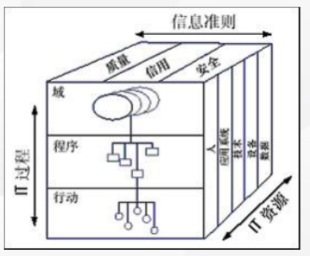

• IT 准则维 集中反映了企业的战略目标，主要从质量、成本、时间、资源利用率、系统效率、保密性、完整性、可用性等方面来保证信息的安全性、可靠性、有效性。

• IT 资源维 主要包括以人、应用系统、技术、设施及数据在内的信息相关的资源，这是IT 治理过程的主要对象。

• IT 过程维 则是在IT 准则的指导下，对信息及相关资源进行规划与处理，从信息技术的规划与组织PO （Planning & Organization ）、获取与实施AI （Acquisition &Implementation ）、交付与支持DS （Delivery and Support ）、监控Monitoring 等四个方面确定了34 个信息技术处理过程

• COBIT 标准的主要目的是为提供业界提供关于IT 控制的一个清楚的政策和发展的良好的典范 。

COBIT 框架的组成部分

• 管理指导方针（Management Guidelines ）

• 管理者摘要（Executive Summary） ）

• 框架（Framework） ）

• 审计指导方针（Audit Guidelines） ）

• 控制目标（Control Objectives ）

• 应用工具集（Implementation Tool Set ）

1. **请阐述为什么要进行计算机会计信息系统程序文件的测试及可以采用的测试方法。**

为什么：一般认为，对基于计算机的会计信息系统的程序文件所进行的测试大多属于符合性测试。符合性测试着重要了解和评价会计信息系统所产生的 会计数据的正确性

测试方法**：**

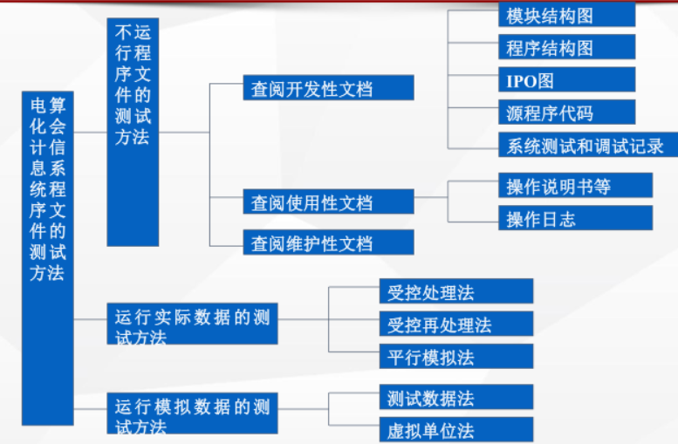

1. **请阐述为什么要进行计算机会计信息系统数据文件的测试及可以采用的测试方法。**

为什么: 一般认为，对基于计算机的会计信息系统的数据文件所进行的测试大多属于实质性性测试。实质性测试目的在于 测试应用系统的内部控制制度是否健全并是否能有效地执行

测试方法:

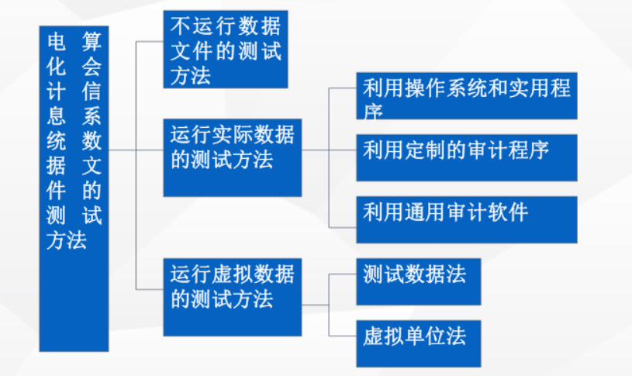

1. **常用的计算机辅助审计技术有哪些？**

